8 सर्वात अविश्वसनीय पुरातत्व साइट्स ज्याबद्दल तुम्ही कदाचित कधीच ऐकले नसेल!

**8. अर्दाशीर पॅलेस**

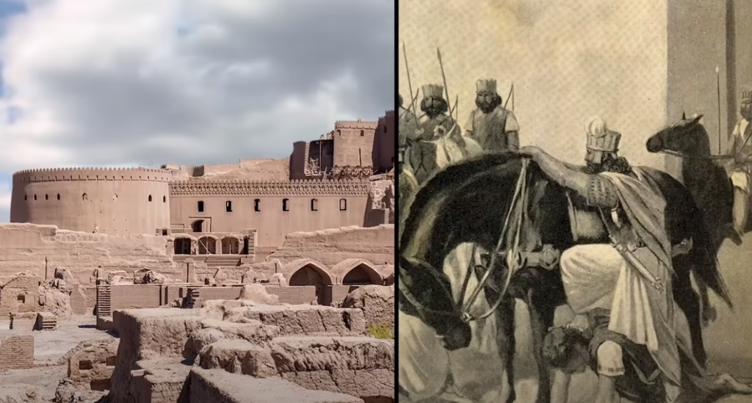  
अर्दाशीरचा पॅलेस, ज्याला अग्निचे मंदिर म्हणूनही ओळखले जाते, हे आधुनिक इराणमधील तुलनेने अज्ञात पुरातत्व स्थळ आहे. 2 र्या शतकात ससानिड साम्राज्याचा शासक महान सम्राट अर्दाशिर I याने हा किल्ला म्हणून बांधला होता.

**7. इंग्लंडमधील खडू घोडा**

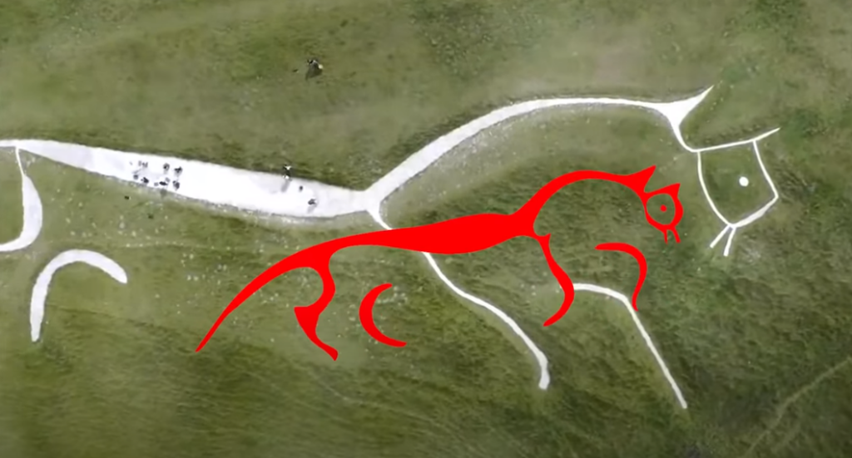  
3000 वर्षांपूर्वी डोंगराच्या माथ्यावर एक खडू घोडा आहे आणि तो आजही आहे. हे उफिंग्टन हॉर्स म्हणून ओळखले जाते आणि ते ऑक्सफर्डशायरमध्ये आहे. माफ करा, ऑक्सफर्ड श्री, मी शिकत आहे. खडूने बनवलेला मोठा पांढरा घोडा, टेकडीच्या बाजूला धावत असलेल्या अमूर्त काठीच्या आकृत्यासारखे दिसणारे ते मैल मैलांपर्यंतच्या दृश्यावर वर्चस्व गाजवते. घोड्याला पातळ पाय, विलक्षण लांब शेपटी आणि चौकोनी डोक्याच्या मध्यभागी एकच गोल डोळा असतो.

**6. रहस्यमय अलास्कन किल्ला**

विशेष रडार तंत्रज्ञानाचा वापर करून 19व्या शतकातील एक मायावी अलास्कन किल्ला अलीकडेच सापडला. कॉर्नेल विद्यापीठातील संशोधकांनी शेवटी स्थानिक लिंगिट लोकांनी बांधलेल्या शेवटच्या किल्ल्याच्या अवशेषांचे स्थान निश्चित केले आहे.

**5. एल जेमचे अॅम्फीथिएटर**

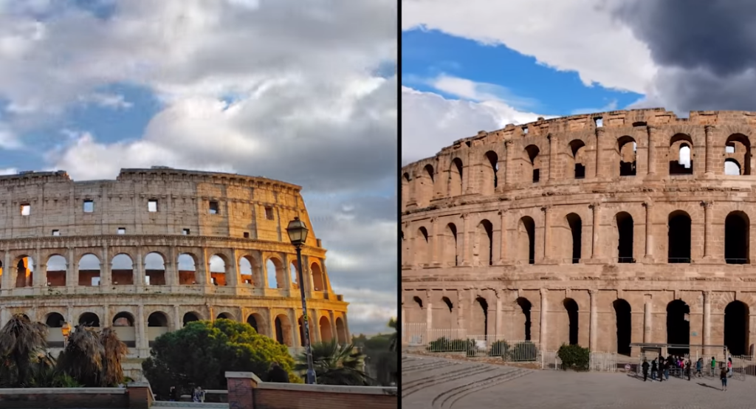  
एल जेमचे अॅम्फीथिएटर मध्य ट्युनिशियामधील एल जेम या छोट्या शहरात आहे. हे जवळजवळ रोमच्या कोलोझियमसारखे दिसते. खरं तर, जर तुम्हाला आणखी चांगले माहित नसेल, तर तुम्ही कदाचित दोन ठिकाणे वेगळे सांगू शकणार नाही. त्याची आसनक्षमता 30,000 होती आणि त्याच्या भिंती 100 फूट उंच आहेत. याहून मोठे असलेले दुसरे अँफिथिएटर म्हणजे स्वतः कोलोझियम आणि कॅपुआचे तुटलेले थिएटर.

**4. बालबेक**

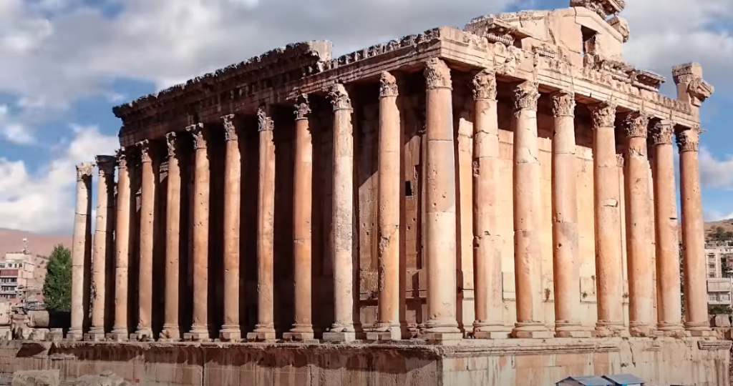  
तुम्ही बालबेक बद्दल ऐकले नसेल, पण ते खूप दिवसांपासून आहे. रोमन काळात हेलिओपोलिस म्हणून ओळखले जाणारे, बालबेक किमान 9000 ईसापूर्व आहे. जगातील सर्वात जुन्या शहरांपैकी एक बनवणे. हे प्राचीन फोनिशियन शहर आजच्या लेबनॉनमध्ये वसले आहे, जे बेरूतच्या उत्तरेस आहे. या जुन्या शहराच्या आणि महत्त्वाच्या तीर्थक्षेत्राच्या खऱ्या भव्यतेची कल्पना करणे कठीण आहे, परंतु ते आश्चर्यकारक होते यात शंका नाही.

**3. फतेहपूर सिक्री**

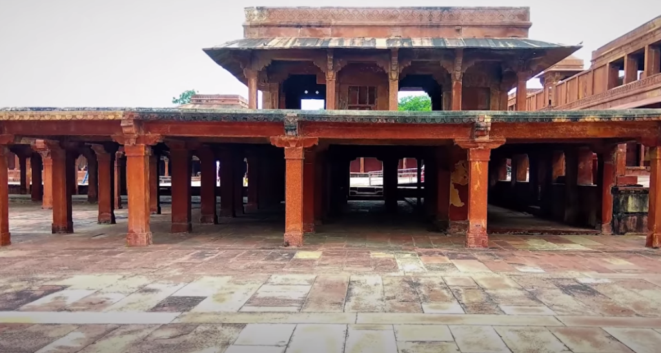  
फतेहपूर सिक्री, ज्याला विजयाचे शहर म्हणूनही ओळखले जाते, ही प्राचीन मुघल साम्राज्याची 10 वर्षांच्या अल्प कालावधीसाठी राजधानी होती. UNESCO जागतिक वारसा केंद्राच्या मते, हे 16 व्या शतकात स्मारके आणि मंदिरांचे एक मोठे संकुल म्हणून बांधले गेले होते आणि त्यात भारतातील कोठेही सर्वात मोठ्या मशिदींपैकी एक आहे. विजयाचे शहर सम्राट अकबराने १५७१ ते १५७३ च्या दरम्यान बांधले होते.

**2. मोंटे कॅस्टिलोची लेणी**

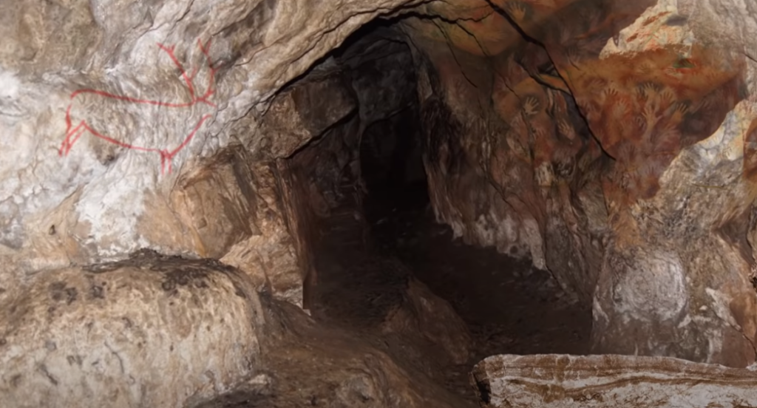  
मॉन्टे कॅस्टिलोची लेणी गूढ करण्यापेक्षा कमी नाहीत. गुहा प्रणालीमध्ये चार मुख्य गुहा आहेत, प्रत्येक गुहा कलेने भरलेली आहे जी युरोपमध्ये राहणा-या सर्वात प्राचीन मानवापर्यंत शोधली जाऊ शकते. लेणी स्पेनच्या उत्तरेस आहेत आणि काही त्यांना ट्रोग्लोडाइट शहर म्हणून संबोधतात. मॉन्टे कॅस्टिलो स्वतःच 1100 फूट उंच चुनखडीचा टेकडी आहे. त्या खाली असलेल्या गुहा आहेत ज्यात सर्व खजिना आहे आणि खजिन्याचा अर्थ असा आहे की गेल्या 150,000 वर्षांपासून वस्ती असलेल्या असंख्य पॅसेज, कॉरिडॉर आणि भूगर्भातील गुहा. पण त्यातील सर्वात अविश्वसनीय गोष्ट म्हणजे कलाकृती.

**1. मोरे अवशेष**

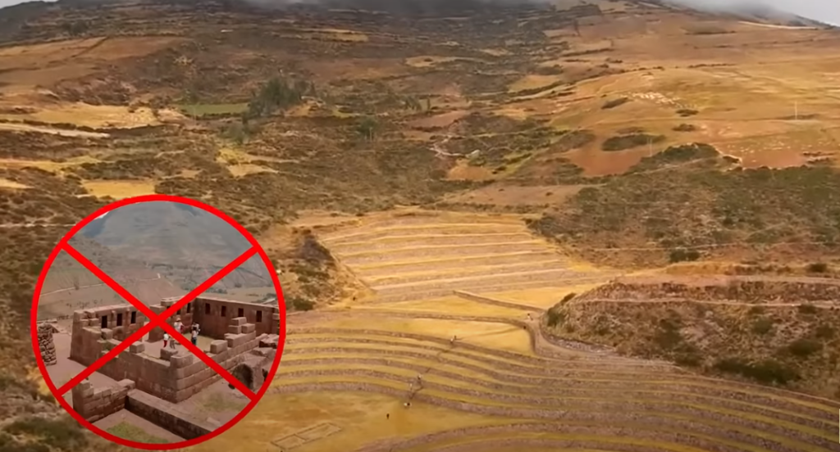  
मोरे अवशेष इंकाच्या पवित्र व्हॅलीमध्ये आढळतात. पण मोरे हे तुम्हाला वाटते तसे नाही, हे एक सामान्य उद्ध्वस्त शहर नाही. येथे घरे, मंदिरे, वाड्यांचे अवशेष नाहीत. त्याऐवजी, तज्ञांचा असा विश्वास आहे की मोरेचा उपयोग इंकाने कृषी प्रयोगशाळा म्हणून केला असावा. अवशेष स्वतःच एक वाडग्याच्या आकाराची पोकळी आहे जी भाताच्या भातामध्ये मिसळलेल्या अॅम्फीथिएटरसारखी दिसते.